Дистанционное тренировочное задание для группы дзюдо НП-1 на 26.03.2020
Тренер – преподаватель Асриян Л.В.
1. Разминка
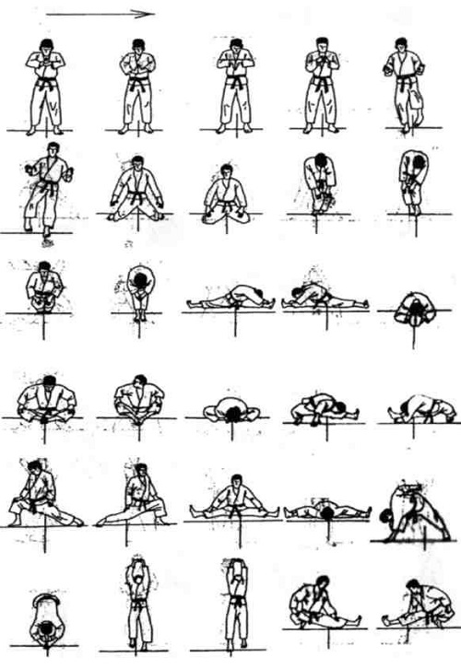
2. Упражнения с мячом
( можно заменить любым другим аналогичным предметом)
Комплекс домашнего задания состоит из упражнений с предметом. (мяч,игрушка,подушка, т.е любой предмет подходящий по размеру).
1. Смена ног на мяче, ставим правую ногу на мяч и с помощью небольшого прыжка начинаем менять ноги , выполнять необходимо в движении-20 раз, считать только касание левой ноги.
2. Отжимания с поочередным касанием рукой мяча (предмета) – 20 раз.
3. Приседания с мячом на вытянутых руках( не гнем и не сутулим спину) – 20 раз.
4. Поднос ног к груди – отброс ног с зажатым мячом(предметом) между ног- 20 раз.
5. Подъем туловища с мячом ( предметом) в руках, которым в каждой конечной точке выполняющий касается стены или пола- 20 раз.
6. «Стульчик» Необходимо встать спиной к стене и сесть в присед с мячом (предметом) на вытянутых руках – 60 секунд
3. Челночный бег
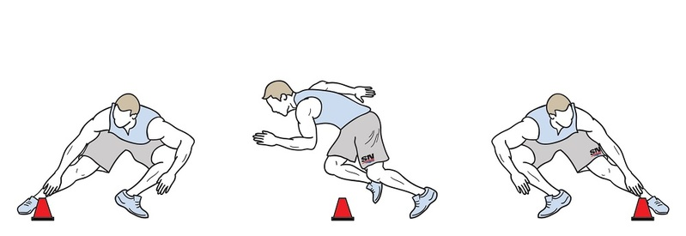
Бежим 10 м в одну сторону до конечной точки, с возвратом на исходную позицию. Кол-во повторов 5.
4. Растяжка
В заключении выполняем растяжку в течении 10-15 минут.
